УДК 621.311.24
ЭНЕРГОЭФФЕКТИВНЫЕ СИСТЕМЫ ЭЛЕКТРОСНАБЖЕНИЯ
НА ОСНОВЕ ВЕТРОВОЙ ЭНЕРГИИ

Рыженко П.И., Поляков Р.Н.
Россия, г. Орёл, ОГУ имени И.С. Тургенева

В статье рассматриваются способы решения проблем энерго- и ресурсосбережения, основанные на существующих и разработанных технологиях ветроэнергетики. Представлены результаты моделирования ветровых потоков в городской среде для определения оптимальной локализации ветроэлектрических установок (ВЭУ), для повышения энергоэффективности электроснабжения. Разработана и описана система адаптивного момента инерции ветряного колеса ВЭУ для частичного решения проблем ресурсосбережения, а именно повышения надежности эксплуатации электрогенератора, тем самым снижения риска поломки и ремонта агрегата.
Ключевые слова: энергосбережение, ветроэнергетика, ветряное колесо, адаптивный момент инерции, ресурсосбережение.

В настоящее время потребление ископаемого топлива резко увеличивается вместе с улучшением качества жизни, индустриализацией развивающихся стран и увеличением мирового населения. Давно признано, что такое чрезмерное потребление не только приводит к увеличению скорости уменьшения запасов ископаемых ресурсов, но также оказывает значительное неблагоприятное воздействие на окружающую среду, что приводит к увеличению рисков для здоровья и угрозе глобального изменения климата [1]. Изменения в направлении улучшения окружающей среды становятся более политически приемлемыми во всем мире, особенно в развитых странах. Общество медленно движется к поиску более устойчивых методов производства, минимизации отходов, снижению загрязнения воздуха транспортными средствами, распределенному производству энергии, сохранению естественных лесов и сокращению выбросов парниковых газов [2].
Тревога в связи с энергетическим кризисом вызвала возрождение интереса к продвижению возобновляемых альтернатив для удовлетворения растущих потребностей развивающихся стран в энергии [3,4].
В решении проблем энергосбережения целесообразно применять меры по вовлечению в хозяйственный оборот возобновляемых источников энергии (ВИЭ). ВИЭ обеспечивают 14% общего мирового спроса на энергию [5]. На рисунке 1 показан график роста ВИЭ с 2018 по 2020 г. ВИЭ включают биомассу, гидроэнергетику, геотермальную, солнечную, ветровую и морскую энергию. ВИЭ - это первичные, внутренние и чистые или неиссякаемые источники энергии [6,7]. Крупная гидроэнергетика обеспечивает 20 процентов мировой электроэнергии. Ветроэнергетика в прибрежных и других ветреных регионах, в том числе и в РФ, является перспективным источником энергии [8].
Развитие системы ВИЭ позволит решить наиболее важные на сегодняшний день задачи, такие как повышение надежности энергоснабжения и экономия органического топлива; решение проблем местного энерго- и водоснабжения; повышение уровня жизни и уровня занятости местного населения; обеспечение устойчивого развития отдаленных регионов в пустынной и горной зонах; выполнение обязательств стран по выполнению международных соглашений в области охраны окружающей среды [9]. Разработка и реализация проектов использования возобновляемых источников энергии в сельской местности может создать рабочие места и, таким образом, минимизировать миграцию в городские районы [10]. Децентрализованное использование возобновляемых источников энергии является одним из вариантов удовлетворения потребностей сельских районов и малых предприятий в энергии надежным, доступным и экологически устойчивым способом [11].
Среди технологий использования возобновляемых источников энергии, применяемых для производства электроэнергии, ветровая энергия занимает второе место после гидроэнергетики по установленной мощности и переживает быстрый рост. Энергия ветра может оказаться практичной для небольших потребностей в энергии в изолированных местах, но для максимальной гибкости ее следует использовать в сочетании с другими методами производства электроэнергии для обеспечения непрерывности. Исследования потенциала ветровой энергии показывают, что ресурсы ветра во всем мире являются обильный. Мировой потенциал ветроэнергетики оценивается в 26 000 ТВт-ч / год [12].
Энергия ветра для производства электроэнергии сегодня - это зрелая, конкурентоспособная и практически не загрязняющая окружающую среду технология, широко используемая во многих регионах мира. Ветроэнергетика преобразует энергию ветра в электричество или механическую энергию с помощью ВЭУ. Функция ВЭУ заключается в преобразовании движения ветра в энергию вращения, которая может использоваться для приведения в действие генератора. Ветряные колеса ВЭУ улавливают энергию ветра с помощью лопастей аэродинамической конструкции и преобразуют ее во вращающуюся механическую силу.
В районах, испытывающих нехватку электроэнергии, энергия ветра является жизнеспособным источником электричества, который может быть установлен и передан очень быстро даже в отдаленных, труднодоступных и холмистых районах. Производство электроэнергии за счет ветра никогда не истощается и никогда не увеличивается в цене. Электроэнергия, произведенная этими системами, может сэкономить несколько миллиардов баррелей нефти и избежать многих миллионов тонн углерода и других выбросов [13].
Однако любые технические системы имеют проблемы, связанные с надежностью эксплуатации. Работа электрогенератора ВЭУ имеет риск поломки из-за выскоих скачков напряжения, связанных с порывистотью ветра. Для решения этой существенной проблемы и для повышения ресурсосбережения разаработана система адаптивного момента инерции ветряного колеса, изображенная на рисунке 2.

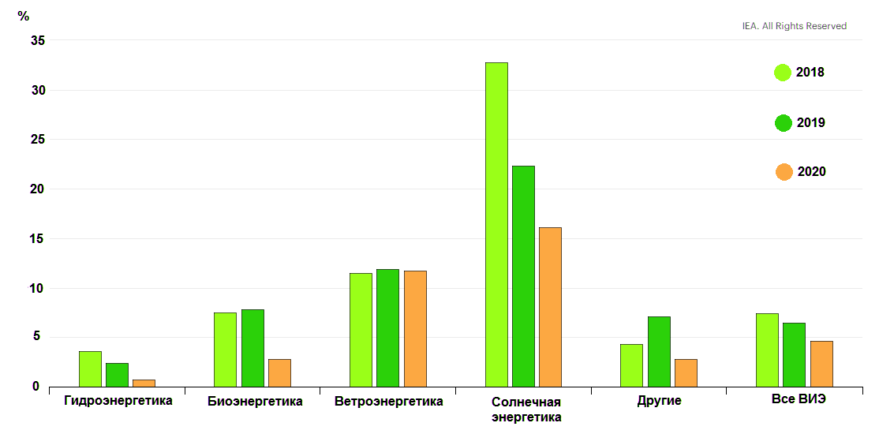
Рисунок 1 — График роста ВИЭ

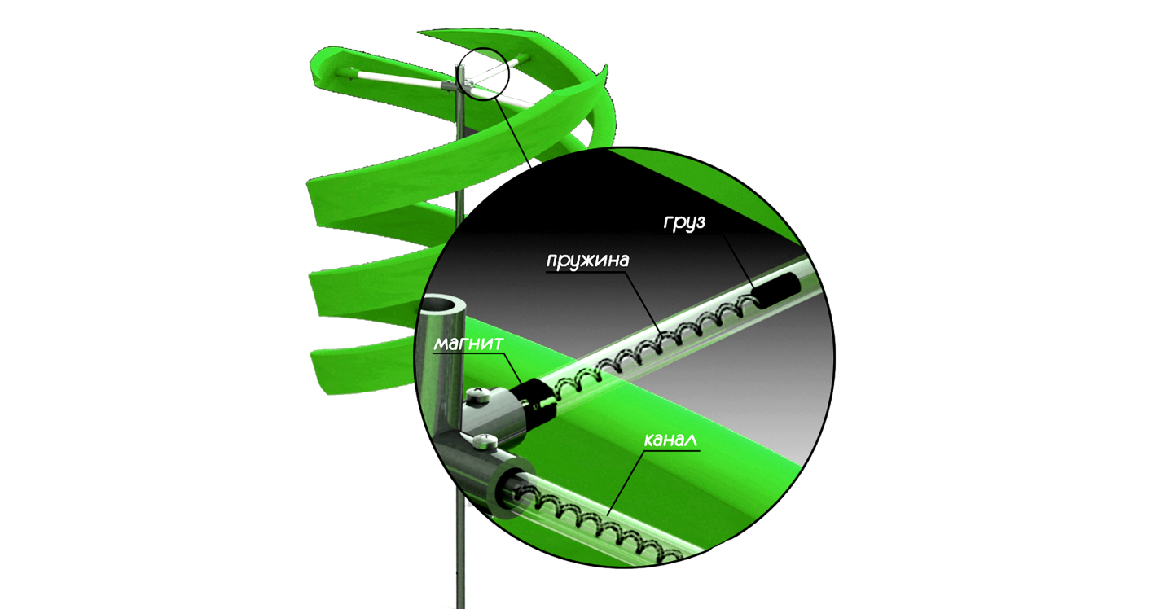
Рисунок 2 — Система адаптивного момента инерции ветряного колеса

Регулирование заключается в изменении момента инерции ветряного колеса, чтобы получить обороты и мощность приблизительно постоянными, а также увеличить энергоэффективность системы электроснабжения [14]. Новизна подтверждается патентом РФ на изобретение №2696161 от 31.07.2019 (Ветряное колесо с лопатками переменного момента инерции; Авторы: Рыженко П.И., Поляков Р.Н.)
Ветряное колесо содержит закрепленные на валу и с лопастями соединительные элементы, которые имеют канал, в котором размещен груз, закрепленный у основания с помощью пружины и постоянные магниты.
Для повышения энергоэффективности электроснабжения путем поиска оптимальной локализации установки ВЭУ с адаптивным моментом инерции построена 3D-модель городской среды, показанная на рисунке 3, на основе реальной местности микрорайона «Зареченский» города Орла в РФ.

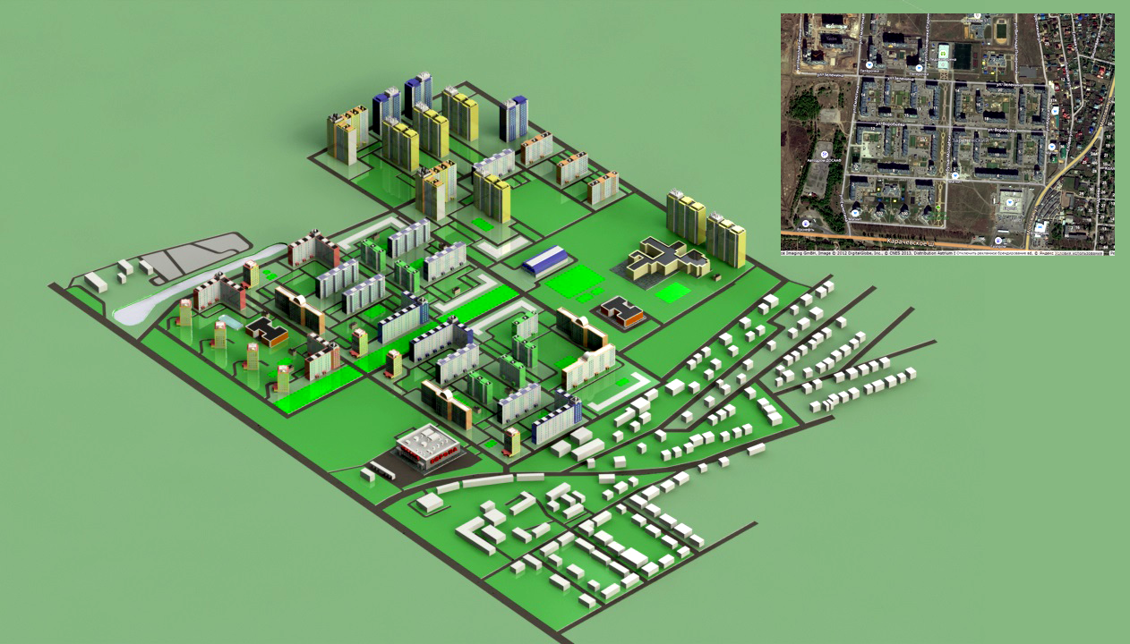
Рисунок 3 — 3D-модель мкр-н «Зареченский» г.Орёл, РФ

При моделировании ветровых потоков не учитываются объекты сверхмалого масштаба, относительно габаритов зданий, такие как деревья, лавки, турники, кусты, заборы и т.д., так как они минимально влияют на поведение ветра.
Полученная модель сгенерированных ветровых потоков показана на рисунке 4, из которой видно как меняется поведение ветра, а именно траектория потоков, в зависимости от расположения существующих препятствий, а также изменение скорости потоков, которую можно определить по шкале цветового спектра.
Чем сильнее наблюдается изгиб формы ветрового потока, тем сильнее он образует зону турбулентности. Если форма потока закручивается в хаотичной траектории, это показывает зону штиля, о чем также говорит ярко-синий цвет, в данной зоне скорость ветра стремится к 0. В тех местах, где форма ветрового потока выпрямляется, это означает, что скорость увеличивается и даже с ускорением. Зависит это от наличия или отсутствия крупных препятствий и их аэродинамических поверхностей.
Поведение ветра на разных высотах тоже отличается, это видно из полученных карт скоростей ветра, показанных на рисунке 5. Для удобства сравнения выбраны высоты, равные 10 м, 20 м, 30 м и 50 м. Чем выше располагаются ветровые потоки, тем выше скорость ветра.
Видно, также, что внутри замкнутых или полузамкнутых контурах смоделированных зданий «дворах», наблюдаются зоны штиля. Попадая в такие зоны, ветровые потоки стремительно меняют углы векторов движения друг в друга, и таким образом затухают.
Также, из полученных карт скоростей ветра видно, что в зависимости от общего направления ветровых потоков с одной стороны зданий, на противоположных сторонах образуются «хвостовые» зоны штиля. Это очень важный аспект, так как в таких зонах локализация установки ВЭУ не целесообразна, также как и во «дворах».
Наиболее подходящие места установки ВЭУ наблюдаются вблизи сквозных улиц. Например, вблизи проезжей части улицы, видно наибольшее количество зеленных зон, там, где скорость ветра выше. Также, просторные участки улиц имеют благоприятные зеленые зоны, в таких зонах ветер нормализуется, ветровые потоки выравниваются.
Данные результаты показывают общий характер поведения ветра. Для более подробного анализа, необходимо провести моделирование вблизи какого-либо здания, что и было сделано.
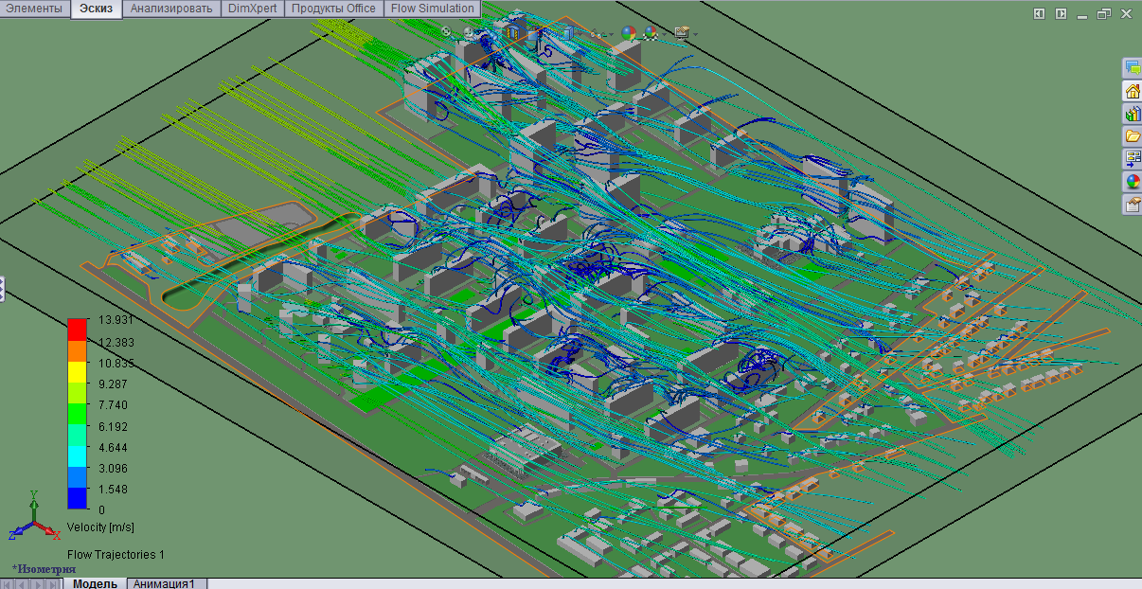
Рисунок 4 — Карта ветровых потоков

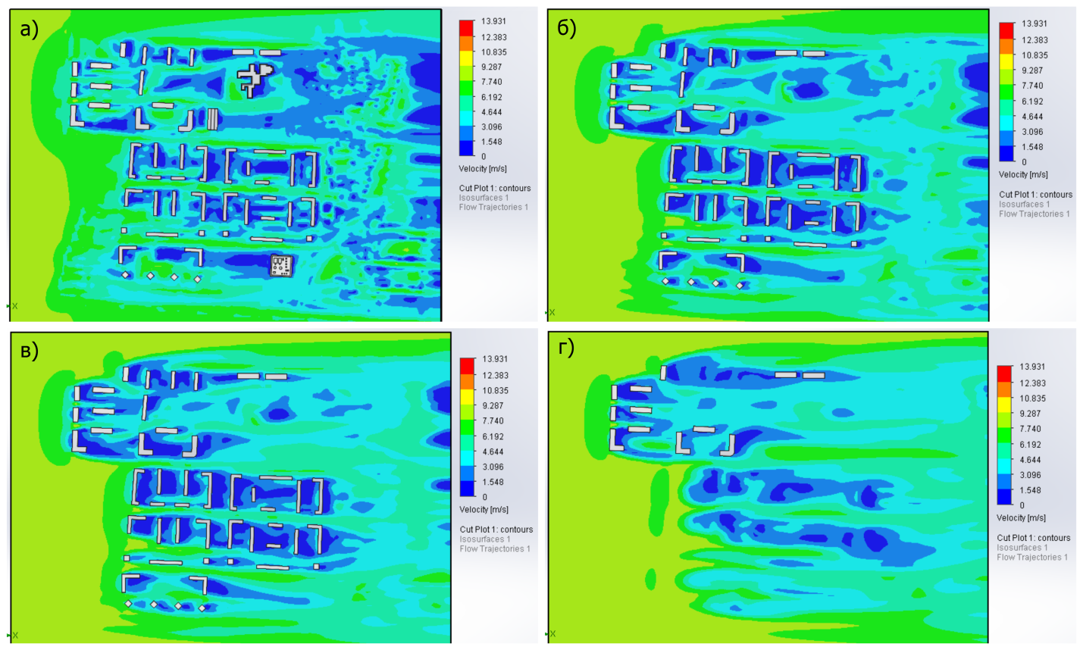
Рисунок 5 — Карты скоростей ветра на рызных высотах
На рисунке 6 показана построенная 3D-модель 9-этажного углового здания и смоделированная 3D-карта ветровых потоков. Из рисунка 6 видно, что, огибая стены здания, на обратной стороне создаются зоны турбулентности в виде темно-синих вихрей. Причем данные зоны располагаются ближе к центральной части здания на уровне крыши, а также возле всей стены обратной стороны здания от направления движения ветра. Отсюда делается вывод о неэффективности установки ВЭУ вблизи данных мест.
На рисунке 7 показаны срезы, параллельные плоскости земли и проходящие по поверхности крыши здания и на высоте 6 метров от крыши здания. На ветровых срезах наблюдаются зоны ускорения ветровых потоков, выделенные красным цветом, и зоны затухания, выделенные темно-синим цветом, также оранжевым цветом показаны зоны номинальной скорости ветра. Зоны затухания формируют низко-скоростной «хвост», а зоны ускорения формируют высоко-скоростные «карманы», с значением скорости ветра, равным 8,5 м/с и 9 м/с, показанные на рисунке 8.

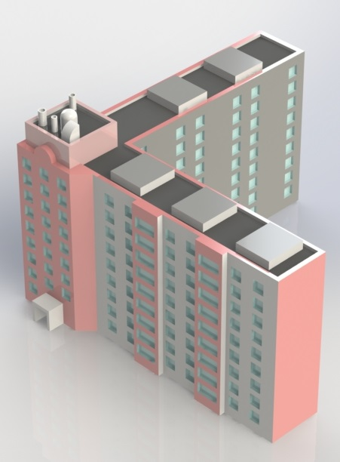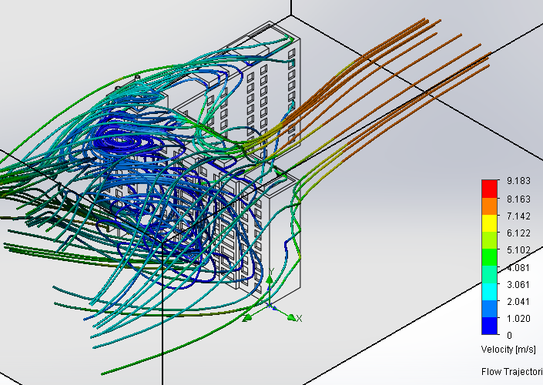
Рисунок 6 — 3D-модель здания и карта ветровых потоков

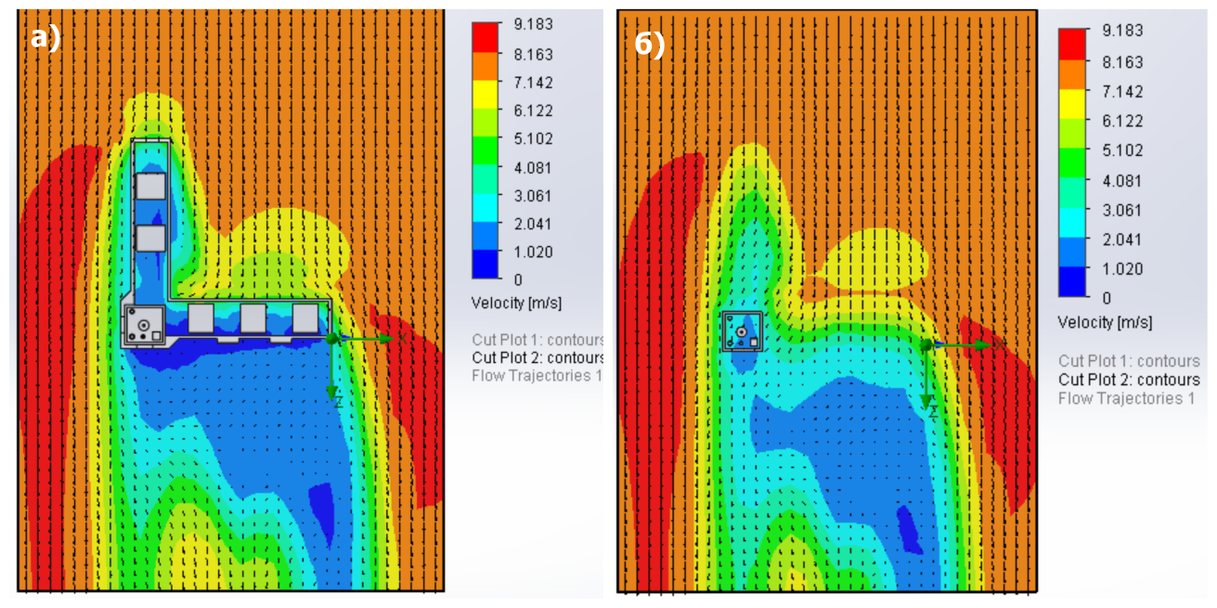
Рисунок 7 — 3D-модель здания и карта ветровых потоков

На основе данных моделей, делается вывод о том, что установка ВЭУ в высоко-скоростных карманах наиболее эффективна. Самая оптимальная область установки ВЭУ находится за зданием от направления движения на расстоянии 20 метров от стены. Также, если располагать ВЭУ на крыше здания, то необходимо поднимать его на высоту, примерно 20 метров, чтобы попасть в зону ускорения, однако на такой высоте при высокой порывистости ветра необходимо повышать устойчивость мачты ВЭУ, что повышает экономические затраты и риски безопасности.
Если нет, возможности установки ВЭУ вблизи здания, тогда крыша является единственным вариантом оптимального размещения. Из полученных результатов исследования видно, что эффективными точками являются области краев крыши здания, причем расположенные ближе к встречному движению потоков ветра. Чем ближе точка к краю срыва ветрового потока, проходящего вдоль крыши, тем меньше значение скорости ветра в ней. Однако самые удаленные точки от центра в плоскости крыши здания при любом направлении движения потоков ветра имеют наивысшее значение скорости, равной 5 м/с. Это самые эффективные точки размещения ВЭУ на крыше.
Центральные точки крыши находятся в зоне затухания, имеющей значение скорости ветра равной 1 м/с. Данные области неэффективны для установки ВЭУ, так как установка будет находится в режиме простоя.

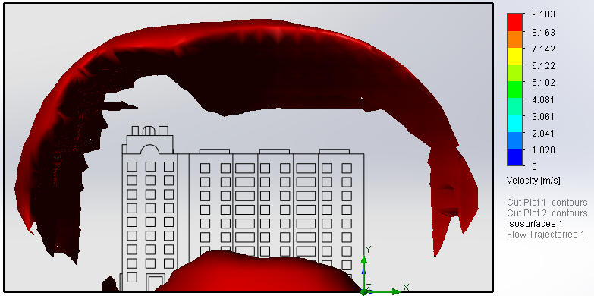
Рисунок 8 — 3D-модель высоко-скоростного ветрового «кармана»

Основной вывод заключается в том, что ветровые потоки двигаются по пути наименьшего сопротивления, обходя препятствия, такие как холмы, горные перевалы, здания и др. По краям этих препятствий скорость ветра возрастает и плотность увеличивается. ВЭУ способна использовать это увеличение скорости и плотности, тогда производство электроэнергии может быть выше, чем при работе в не нарушенных течениях ветра.
Проведена оценка ветровых ресурсов включающая оценку средней скорости ветра, доступной для производства электроэнергии в моделируемой местности, и определение оптимального местоположения для установки ВЭУ. Изучены локальные микрометеорологические особенности ветровых потоков и эффекты сложной городской топографии. Разработана система, повышающая энергоэффективность ВЭУ на основе адаптивного момента инерции для сглаживания скачков напряжения в электрогенераторе, а следовательно, частично повышающая ресурсосбережение тем, что минимизируется замена и ремонт агрегата, а также уменьшается износ. Использование ВЭУ сберегает ресурсы, так как ветер чистое возобновляемое топливо, не имеющее затрат, а следовательно, это рациональное использование топливо-энергетических ресурсов.

Список литературы
1. Farhad S, Saffar-Avval M, Younessi-Sinaki. Efficient design of feedwater heaters network in steam power plants using pinch technology and exergy analysis [Text]. International Journal of Energy Research 2008;32:1–11.
2. Sims REH. Bioenergy to mitigate for climate change and meet the needs of society, the economy and the environment [Text]. Mitigation and Adaptation Strategies for Global Change 2003;8:349–70.
3. Youm I, Sarr J, Sall M, Kane MM. Renewable energy activities in Senegal: a review [Text]. Renewable and Sustainable Energy Reviews 2000;4(1):75–89.
4. Horst GH, Hovorka AJ. Fuelwood: the “other” renewable energy source for Africa? Biomass and Bioenergy [Text] 2009;33:1605–16.
5. UNDP. World energy assessment 2000 – energy and the challenge of sustainability. New York: UNDP; 2000 (ISBN 9211261260).
6. Dincer I. Environmental issues. II. Potential solutions. Energy Sources, Part A: Recovery, Utilization, and Environmental Effects 2001;23(1):83–92.
7. Bilgen S, Kaygusuz K, Sari A. Renewable energy for a clean and sustainable future. Energy Sources, Part A: Recovery, Utilization, and Environmental Effects 2004;26(12):1119–29.
8. Fridleifsson IB. Geothermal energy for the benefit of the people [Text]. Renewable and Sustainable Energy Reviews 2001;5:299–312
9. Zakhidov RA. Central Asian countries energy system and role of renewable energy sources [Text]. Applied Solar Energy 2008;44(3):218–23.
10. Bergmann A, Colombo S, Hanley N. Rural versus urban preferences for renewable energy developments [Text]. Ecological Economics 2008;65:616–25.
11. Ravindranath NH, Hall DO. Biomass, energy, and environment: a developing country perspective from India [Text]. Oxford, United Kingdom: Oxford University Press; 1995.
12. Ozgener O, Ulgen K, Hepbasli A. Wind and wave power potential. Energy Sources, Part A: Recovery, Utilization, and Environmental Effects 2004;26(9):891–901.
13. Thomas BG, Urquhart J. Wind energy for the 1990s and beyond. Journal of Energy Conversion and Management [Text] 1996;37:1741–52.
14. Поляков Р.Н., Рыженко П.И. Энергоэффективный ветрогенератор с адаптивно изменяющимся моментом инерции [Текст]. – Журнал: Фундаментальные и прикладные проблемы техники и технологии. – 2018. №5. 74 с.

Поляков Роман Николаевич, заведующий кафедрой мехатроники, механики и робототехники, д-р техн. наук, доцент, ФГБОУ ВО «Орловский государственный университет им. И. С. Тургенева», г. Орёл, е-mail: romanpolak@mail.ru
Рыженко Павел Игоревич, аспирант направления 15.06.01 «Машиностроение», ФГБОУ ВО «Орловский государственный университет им. И. С. Тургенева», г. Орёл, е-mail: wesstnik@yandex.ru
_____________________________________________________________________________
ENERGY EFFICIENT POWER SUPPLY SYSTEMS
BASED ON WIND ENERGY

Polyakov R.N., Ryzhenko P.I.
Russia, Orel, Orel State University named after I.S. Turgenev

The article discusses ways to solve the problems of energy and resource conservation, based on existing and developed wind power technologies. The results of modeling wind flows in an urban environment are presented to determine the optimal localization of wind power plants, to improve the energy efficiency of power supply. The system of adaptive moment of inertia of the wind wheel of the wind turbine has been developed and described for a partial solution of the problems of resource saving, namely, increasing the reliability of the operation of the electric generator, thereby reducing the risk of breakdown and repair of the unit.
Keywords: energy saving, wind energy, wind wheel, adaptive moment of inertia, resource saving.

Bibliography
1. Farhad S, Saffar-Avval M, Younessi-Sinaki. Efficient design of feedwater heaters network in steam power plants using pinch technology and exergy analysis [Text]. International Journal of Energy Research 2008;32:1–11.
2. Sims REH. Bioenergy to mitigate for climate change and meet the needs of society, the economy and the environment [Text]. Mitigation and Adaptation Strategies for Global Change 2003;8:349–70.
3. Youm I, Sarr J, Sall M, Kane MM. Renewable energy activities in Senegal: a review. Renewable and Sustainable Energy Reviews [Text] 2000;4(1):75–89.
4. Horst GH, Hovorka AJ. Fuelwood: the “other” renewable energy source for Africa? Biomass and Bioenergy [Text] 2009;33:1605–16.
5. UNDP. World energy assessment 2000 – energy and the challenge of sustainability. New York: UNDP; 2000 (ISBN 9211261260).
6. Dincer I. Environmental issues. II. Potential solutions. Energy Sources, Part A: Recovery, Utilization, and Environmental Effects 2001;23(1):83–92.
7. Bilgen S, Kaygusuz K, Sari A. Renewable energy for a clean and sustainable future [Text]. Energy Sources, Part A: Recovery, Utilization, and Environmental Effects 2004;26(12):1119–29.
8. Fridleifsson IB. Geothermal energy for the benefit of the people [Text]. Renewable and Sustainable Energy Reviews 2001;5:299–312
9. Zakhidov RA. Central Asian countries energy system and role of renewable energy sources. [Text] Applied Solar Energy 2008;44(3):218–23.
10. Bergmann A, Colombo S, Hanley N. Rural versus urban preferences for renewable energy developments [Text]. Ecological Economics 2008;65:616–25.
11. Ravindranath NH, Hall DO. Biomass, energy, and environment: a developing country perspective from India [Text]. Oxford, United Kingdom: Oxford University Press; 1995.
12. Ozgener O, Ulgen K, Hepbasli A. Wind and wave power potential [Text]. Energy Sources, Part A: Recovery, Utilization, and Environmental Effects 2004;26(9):891–901.
13. Thomas BG, Urquhart J. Wind energy for the 1990s and beyond [Text]. Journal of Energy Conversion and Management 1996;37:1741–52.
14. Polyakov R.N., Ryzhenko P.I. Energy efficient wind turbine with adaptively changing moment of inertia [Text]. - Journal: Fundamental and applied problems of engineering and technology. - 2018. №5. 74 p.

Polyakov Roman Nikolaevich, head of the department “Mechatronics, Mechanics and Robotics”, Doctor of technical Sciences, Orel State University named after I.S. Turgenev, E-mail: romanpolak@mail.ru
Ryzhenko Pavel Igorevich, PhD student of the direction 15.06.01 "Mechanical engineering", Orel State University named after I.S. Turgenev, e-mail: wesstnik@yandex.ru.

